**实际操作题**（考试时间：60分钟）

注：**3个小题选做其中1个题**

1. 机器人从绿色区域出发，沿黑线行驶到红色区域。

操作规则：

1. 所用机器人为全自主（不允许使用遥控器），机器人必须使用传感器识别线路并由程序控制巡线完成任务，可以使用乐高EV3或者Makeblock器材制作机器人。
2. 到达终点，只需机器人碰到红色区域即可。
3. 机器人传感器数量不限。

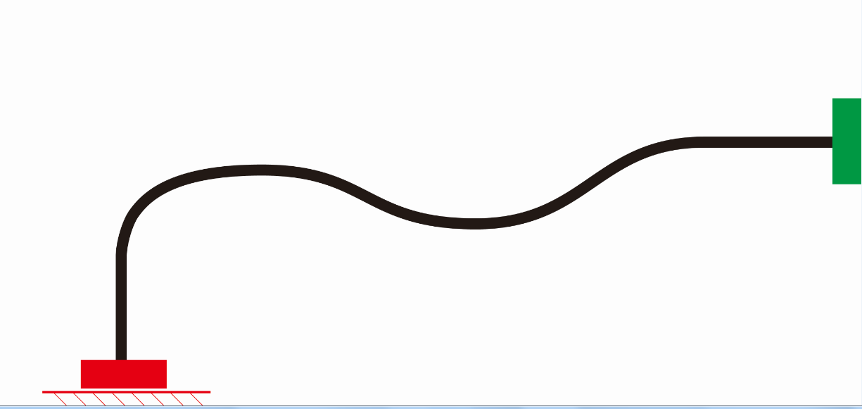

1. 在圆圈6中放置一个空可乐罐，机器人启动后行驶，并围绕圆圈6中的瓶罐转半圈，然后从另一侧返回到起止区域。

操作规则：

1. 所用机器人为全自主（不允许使用遥控器），确保机器人启动前的位置完全在启动线内侧的垂直投影之后，可以使用乐高EV3或者Makeblock器材制作机器人。
2. 机器人在绕罐转圈时，可以碰触到瓶罐，但必须确保瓶罐不被推翻，且瓶罐的一部分必须仍然在圆圈中，否则参赛机器人该次挑战失败。
3. 当整个机器人机身全部在启动线的垂直投影内侧之后，挑战结束。

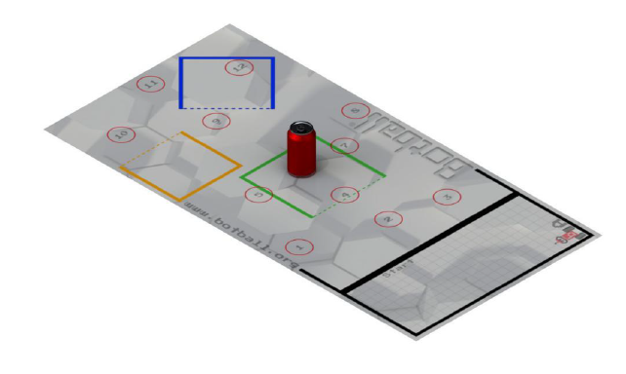

行驶路线方案如图所示（参考）



1. 在圆圈6中放置一个空可乐罐，机器人启动后行驶，（利用传感器）探测瓶罐。

操作规则：

1. 所用机器人为全自主（不允许使用遥控器），确保机器人启动前的位置完全在启动线内侧的垂直投影之后，可以使用乐高EV3或者Makeblock器材制作机器人。
2. 使用传感器自动探测瓶罐，只需在瓶罐前（不触碰）停止即可。

